KOMODIFIKASI PRODUK KEAGAMAAN:
STUDI KASUS KOMUNITAS TERAS DAKWAH

Eko Saputra¹, Muhammad Irham², Firmanda Taufiq³

¹ Pascasarjana UIN Sunan Kalijaga Yogyakarta, Indonesia
Email: eko322590@gmail.com

²Universitas Abdurrab, Pekanbaru, Riau, Indonesia
Email: Muhammad.irham@univrab.ac.id

³ Pascasarjana UIN Sunan Kalijaga Yogyakarta, Indonesia
firmandataufiq@gmail.com

Abstrak:
Fenomena dakwah dalam wacana keagamaan di Indonesia menjadi topik pembicaraan yang menarik. Pasalnya, gerakan dakwah yang dilakukan juga memiliki aktivitas bisnis di dalamnya. Hal ini diwakili oleh gerakan dakwah yang dilakukan Teras Dakwah. Mereka adalah komunitas muda Muslim yang terdiri dari berbagai aliran keagamaan, seperti NU, Muhammadiyah, Salafi, HTI, dan Tarbiyah. Strategi gerakan dakwah dilakukan dengan memasarkan berbagai produk komersial dan dibarengi dengan kegiatan dakwah. Penelitian ini menggunakan metode kualitatif dengan pendekatan etnografi dan melakukan wawancara untuk menambah data dan referensi dalam penyempurnaan penelitian. Peneliti menemukan bahwa memang etika kapitalisme Islam direduksi menjadi penyebaran global kapitalisme dan logika neoliberal pasar bebas. Jika ditelaah secara mendalam, komoditas religi Teras Dakwah tidak hanya digunakan sebagai bentuk ketakwaan (pitization), tetapi juga sebagai bentuk ikatan komunitas (community), gaya hidup (lifestyle), ekspresi diri (self-expression), identitas (identitas), hobi dan minat. kesenangan (kesenangan).

Kata kunci: Komodifikasi, Produk, Religius, Teras Dakwah.

Abstract:
The phenomenon of da'wah in religious discourse in Indonesia is an interesting topic of conversation. The reason is, the da'wah movement carried out also has business activities in it. This is represented by the da'wah movement carried out by Teras Da'wah. They are a young Muslim community consisting of various religious styles, such as NU, Muhammadiyah, Salafi, HTI, and Tarbiyah. The da'wah movement strategy is carried out by marketing various commercial products and coupled with da'wah activities. This study uses a qualitative method with an ethnographic approach and conducts interviews to add data and references in improving the research. The researcher finds that indeed the ethics of Islamic capitalism is reduced to the global spread of capitalism and the neoliberal logic of the free market. If examined in depth, Teras Da'wah religious commodities are not only used as a form of piety (pitization), but also as a form of community ties (community), lifestyle (lifestyle), self-expression (self-expression), identity (identity), hobbies and interests. pleasure (fun).

Keywords: Commodification, Product, Religious, Teras Dakwah.

PENDAHULUAN
Model dakwah dan aktivitas berbisnis merupakan etika kapitalisme pemasaran bisnis era dakwah populer hari ini. Salah satunya adalah Teras Dakwah. Menurut Dony Arung Triantoro, Eko Saputra dan Tri Wahyuni gerakan Teras Dakwah merupakan gerakan dakwah populer anak muda Yogyakarta yang aktif berdakwah dengan kemasan yang khas. Termasuk pemasaran produk bisnisnya yang banyak mendapat perhatian jamaah. Menurut sarjana di atas, Teras Dakwah dikategorikan sebagai gerakan dakwah yang mengapresiasi identitas anak muda.
Gerakan dakwah ini memiliki jamaah yang hybrid. Mereka tersegmentasi dalam berbagai corak keagamaan, mulai Nahdatul Ulama, Muhammadiyah, Salafi, HTI dan Tarbiyah. Kemudian juga lintas budaya, bahasa, hobi dan kesenangan. Berdasarkan kajian etnografi di Teras Dakwah, penulis menunjukan bahwa gerakan Teras Dakwah memasarkan produk-produk Islamnya melalui etika-kapitalisme yang dikemas dengan cara aktivitas pengajian dan di luar pengajian.
Teras Dakwah melakukan strategi pemasaran produk melalui TD Merchandise, Warunk TD dan Teras Jernih. Misalnya seperti switter, kaos, kupluk, sling bag, tumbler dan aksesoris. Kemudian aneka kopi, Thai Tea, mie Teras, Teras Geprek, TD kurma, Madu TD, obat herbal dan buku-buku Islam. Sambil kajian jamaah bisa shopping membeli berbagai produk-produk agama pada saat kajian berlangsung.
Mara Einstein mengatakan agama pasar menekankan pada semangat berdakwah sekaligus berwirausaha. Dalam istilah Protestan ethic disebut sebagai “spirit of capitalism”, yaitu menyatukan semangat antara beribadah dan berwirausaha. Hoesterey mengatakan semangat bekerja dilandaskan pada bekerja dan beribadah ialah etika kapitalisme. Hal ini dapat dilihat melalui pengkotbah populer Aa Gym dan Ary Ginanjar yang mengemas produk Islamnya dalam aktivitas pengajian.
Dalam kasus gerakan Teras Dakwah, semangat etika kapitalisme ditunjukkan melalui aktivitas pengajian, dengan memperjualbelikan produk Islamnya ke jamaah. Aktivitas bisnis tersebut menggambarkan bagaimana Teras Dakwah melakukan agama pasar. Gerakan dakwah yang memposisikan dirinya sebagai agama pasar merupakan cerminan konsumsi anak muda saat ini. Mereka dekat dengan budaya konsumerisme. Dalam istilah Jörg Stolz and Jean-Claude Usunier disebut dengan pemasaran religius (religious marketing). Pemasaran religius merupakan pemasaran barang-barang agama yang dipasarkan melalui etika kapitalisme. Pemasaran religius menggabungkan berbagai bentuk, produk dan spiritual.
Beberapa jenis usaha Teras Dakwah yang digeluti diantaranya: TD merchandise, Warunk TD dan Teras Jernih. Produk ini dipasarkan melalui program kajian Tablik Akbar, Ngaji Teras, Nagji Qohwah, Ngaji Hadis dan Ngaji Bisnis. Aktivitas pengajian tersebut dikemas dengan sloga dakwah asyik. Misalnya ‘Sambil Ngaji Nyruput Kopi’, ‘Tempatnya Ngaji Asyik’ dan ‘Yuk Hijrah’. Kemudian bangunan dakwah menyerupai kafe modern. Sedangkan untuk non-pengajian dipasarkan melalui aktivitas jalan-jalan (rihlah), camping, futsal, media poster dan vidio poster kreatif.
Penulis berpendapat pemasaran produk etika kapitalisme tersebut dilakukan oleh Teras Dakwah untuk mendamaikan budaya anak muda di tengah globalisasi dan tren hijrah, di antaranya kesalehan (piety), komunitas (community), gaya hidup (lifestyle), identitas dan kesenangan (enjoyment). Beberapa jamaah telah menunjukan perubahan tersebut melalui konsumsi produk. Konsumsi tersebut sebagai ekspresi kesalehan. Mereka merasa terkesan dengan gagasan pemasaran yang dilakukan oleh Teras Dakwah.
Menyuplai dan memasarkan produk melalui pendekatan budaya anak muda memberikan gambaran bagaimana Teras Dakwah masuk dalam wacana agama pasar. Pemasaran produk yang sejalan dengan habitus anak muda tersebut menjembatani ekspresi anak muda. Arrikel ini menguatkan argumen utama tesisi Mara Einsten dan Wade Clark Roof tentang organisasi agama atau institusi keagamaan yang berusaha memenuhi permintaan (‘demand’) dan penawaran (‘supply’) dalam agama pasar. Untuk menguraikan argumen tersebut, penelitian ini menggunakan studi etnografi dan observasi lapangan. Kemudian diperkuat dengan hasil wawancara pengurus dan jamaah Teras Dakwah.

METODE PENELITIAN
Penelitian ini menggunakan metode kualitatif yang berbasis pada kerja lapangan (field research). Selanjutnya, data artikel ini diperoleh melalui kerja etnografi Dalam kerja etnografi ini, penulis melalakukan observasi lapangan dan mengikuti secara langsung acara pengajian keagamaan Teras Dakwah. Mulai dari Ngaji Teras, Ngaji Qohwah, Ngaji Hadis, Ngaji Multimedia, dan Tablik Akbar. Selain kajian formal, penulis juga mengikuti kajian non-formal. Seperti Teras Camp, Outbound, sotting konten kreatif, media poster, review jalan-jalan asyik dan filantropi. Program tersebut penulis ikuti selama enam bulan. Terhitung dari tanggal 20 Desember 2019 s/d 20 Juni 2020. Selain itu, penulis juga melakukan wawancara dengan sejumlah pengurus dan jamaah Teras Dakwah untuk mendengarkan pengalaman mereka dalam mengikuti berbagai kegiatan terutama terkait komodifikasi pemasaran produk keagamaan di Teras Dakwah. Hal ini sejalan dengan apa yang dikatakan Northcott yang mengatakan bahwa etnografi adalah metode yang mengarah pada pengamatan partisipan dan juga wawancara.

HASIL DAN PEMBAHASAN
Komodifikasi agama Produk Keagamaan Teras Dakwah: Teras Jernih, TD Merchandise, Warunk TD
Komodifikasi agama menjadi bagian salah satu diskusi pemasaran produk. Sub bahasan ini berupaya menyoroti aktivitas pemasaran produk keagamaan Komunitas Teras Dakwah Yogyakarta yang dilihat sebagai bentuk komodifikasi agama. Pemasaran produk Teras Dakwah yang membentuk praktik kesalehan dan gaya hidup modern, kekinian, pada jamaah Teras Dakwah tidak terlepas dari komodifikasi agama.
Komodifikasi agama bagian wacana terpenting dalam perubahan prilaku kesalehan anak muda jamaah Teras Dakwah. Selain melalui kajian, anak-anak muda jamaah Teras Dakwah mengubah penampilan dirinya dengan mengonsumsi produk-produk kesalehan dagangan Teras Dakwah. Sambil mendengarkan kajian, mereka memilih, memilah-milah produk keislaman yang cocok dengan mereka. Mulai produk merchandise TD: kaos, rosal, slim bag, kupluk, jaket, sovenir, stiker; Warunk TD: kopi, teh, coklat, mie, snack, kurma, madu sampai Teras Jernih. Saat kajian dakwah berlangsung produk keagamaan Teras Dakwah dipajang di depan panggung pengajian. seperti TD Merchandise, Warunk TD, dan Teras Jernih.
Produk-produk tersebut dikomodifikasi dengan rangkaian proses yang melibatkan antara dunia profan (sekuler) dan religius. Komodifikasi agama menyerap nilai gaya hidup budaya, identitas, hobi, kesenangan dan kreativitas. Nilai ini semua dikawinkan dengan budaya Islam. Unsur antara religius dan tergabung dalam ruangan ini.
Perpanduan antara modern dan Islam dalam produk Teras Dakwah menandakan ciri khas komoditas Teras Dakwah yang sejalan dengan tren gaya hidup anak muda. Mereka mengekspresikan dirinya sebagai anak muda yang gaul, modern, trendi, saleh dan stylish.
Selengkapnya untuk lebih memahami bagaimana Teras Dakwah melakukan komodifikasi agama pada produk barang dagangan dakwah tersebut, seperti kemasan air minum Teras Jernih, TD Merchandise, dan Warunk TD penulis uraikan di bawah ini.
Teras Jernih adalah produk air kemasan galon yang diadopsi dari nama Teras Dakwah. Teras Jernih mengambil nilai-nilai Teras Dakwah, mulai dari perjuangan, filosofi merek, konsep, setting-an dan desain dakwah. Kemasan merek air galon Teras Jernih diambil dari filosofi “jernih” dan “Teras”. Kedua hal ini dikolaborasikan menjadi satu, yang artinya produk kemasan air jernih. Makna jernih oleh pengurus Teras Dakwah diartikan sebagai ide yang mengalir, yang mencerahkan umat. Produk Teras Jernih dapat mengalirikan pikiran jernih jamaah Teras Dakwah. Dari mulai berprasangka buru, malas beribadah, malas menghadiri kajian dakwah. Sedangkan Teras diambil dari nama tempat yang memproduksi air kemasan galon. Tempat tersebut berada di Teras Dakwah.
Mengambil nama merek tersebut, ‘jernih’ dan ‘teras’ oleh Teras Dakwah dimaksudkan untuk membuka pikiran umat Islam agar jamaah Teras Dakwah selalu berpikiran jernih bagaikan seperti air, lebih mengutamakan akal sehat, tidak muda terprovokasi dengan isu-isu yang tidak benar dan tidak berprasangka buruk kepada orang. Teras Jernih hadir untuk menyatukan umat Islam dari perbedaan pandangan yang berbeda-beda. Melalui makna tersebut Teras Jernih memiliki filosofi menjernihkan pikiran umat Islam, terbuka, modern, tidak tertutup.
Mengambil merek Teras Jernih adalah bagian dari pemasaran merek Teras Dakwah dalam mengkapitalisasi pasar komoditas agama jamaah pengajian Teras Dakwah. Teras Jernih memusatkan aktivitas produksi air jernih kemasannya di Teras Dakwah. Teras Jernih salah satu usaha bisnis Teras Dakwah yang menjalankan sistem menajemen pemasaran bisnis kagamaan melalui pendekatan spiritual value.
Menghubungkan antara Teras Jernih dan Teras Dakwah ialah bagian dari memasukan misi Teras Dakwah. Di antaranya ialah menjernihkan pkiran umat Islam dikala sedang banyak permasalah umat. Ketika dakwah pikiran seseorang belum jernih maka pesan-pesan dakwah akan terasa sulit untuk masuk ke pikiran jamaah. belum lagi bersebrangan pandangan membuat ilmu susah masuk ke pikiran si objek (penerima).
Air galon yang dikonsumsi oleh jamaah merupakan gagasan ‘jernih’ dari nilai perjuangan Teras Dakwah. Membeli produk sama halnya mengonsumsi dakwah dan komoditas Islam. Oleh karena itu, Teras Ternih memposisikan peranan penting bagi jamaahnya tentang pentingnya untuk menjernihkan pikiran sebelum dan sesudah kajian. Hubungan antara jamaah dan Teras Dakwah tidak hanya sebatas pada acara pengajian, namun juga usaha bisnis Teras Dakwah yang menjadi hubungan emosional antara jamaah dan Teras Dakwah. jamaah Teras Dakwah tidak hanya mengambil ilmu agama, tetapi mengubah sikap dan pandangannya terhadap konsumsi Islam. Hal ini juga berlaku pada produk TD Merchandise dan Warunk TD (usaha bisnis Teras Dakwah selain Teras Jernih) yang mengambil komodifikasi agama dalam mengubah pandangan jamaah pentingnya mengonsumsi komoditas Islam serta politik dakwah dalam meningkatkan popularitas Teras Dakwah.
TD Merchandise merupakan bagian dari komodifikasi agama. Komodifikasi agama merchandise Teras Dakwah dapat ditemukan melalui kaos, jaker, kupluk, sim bag, stiker dan gantungan kunci. Komodifikasi agama produk ini oleh merchandise Teras Dakwah dimasukan logo “TD” untuk memberikan identitas komoditas keagamaan Teras Dakwah.
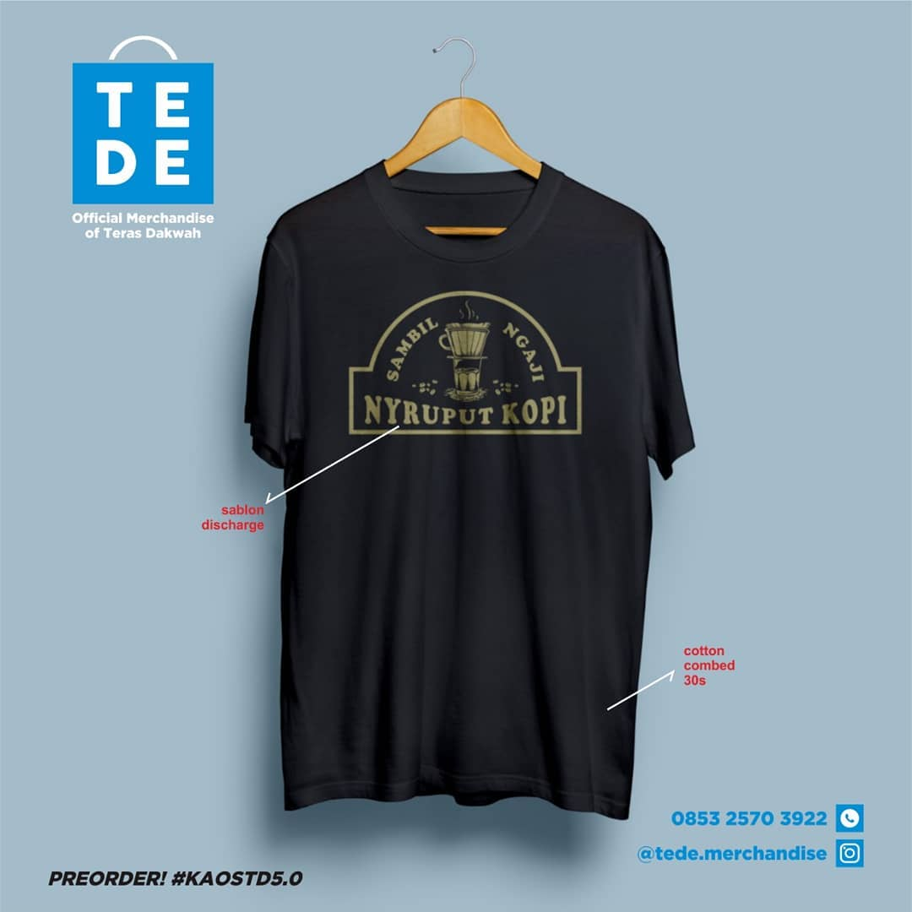
Gambar 1. Kaos Teras Dakwah sebagai Identitas Komoditas Keagamaan Teras Dakwah.

Logo TD dalam gambar diletakkan di bagian depan kaosnya. Dari kaos tersebut yang cukup menarik perhatian penulis ialah mengenai sablon yang ditempelkan dalam kaos tersebut. Slogan yang diletakan dalam kaos tersebut bukan menggunakan tulisan kata-kata Islam, sebagaimana banyak ditemukan di toko-toko distro Islam, seperti dalam bentuk nasehat dakwah atau motovitasi dakwah, melainkan hanya berupa tulisan merek “Teras Dakwah” dan “TD”.
Penulis menilai bahwa menggunakan merek Teras Dakwah dan TD yang dilekatkan pada sablon kaos produknya ialah bentuk penguatan brand Teras Dakwah ke jamaah. Mengiklankan merek dalam bentuk sablon terbilang lebih efektif ketimbang meletakan di bagian bawah leher. Kemudian makna yang bisa dipetik dalam pemasaran ini ialah agar produk merchandise Teras Dakwah lebih terlihat market-friendly antara jamaah dan Teras Dakwah, dan menaikan rata-rata penjualan (average sells). Selain itu, sebagai bentuk penguatan identitas, komunitas dan loyalitas jamaah terhadap Teras Dakwah. Selain mereka tampil lebih percaya diri, fashionable, bermoral, trendi, juga berkomitmen, loyal terhadap Teras Dakwah.
Dari beberapa studi lapangan penulis, beberapa kajian dakwah anak muda di Yogyakarta, kebanyakan produk-produk kesalehan Islam sudah banyak menggunakan nama ‘merk’ produk sebagai sablon produk dari pada bentuk tulisan bertema motivasi atau nasehat-nasehat Islam. Menurut Dewa Eka Prayoga (seorang best selling author Indonesia) mengatakan salah satu bentuk memertimbangkan mengapa diberlakukan nama merek sebagai objek sablon produk adalah untuk product servive dan average sells. Beberapa brand ternama melakukan servive produk adalah Supreme, Addidas, Nike, Lois, Gucci dan lainnya.
Selanjutnya, komodifikasi agama pada pemasaran Warunk TD. Budaya ngopi adalah bagian yang tak bisa dipisahkan dari tren anak-anak muda saat ini. Sejak ngopi menjadi tren, budaya nongkrong menjadi buming di Indonesia. Banyak kalangan anak-anak muda Jogja menghabisi waktunya di warung kopi, baik waktu sibuk maupun waktu luang. Beragam motif mereka ekspresikan di warung kopi. Mulai dari garap tugas, hanya sekedar bermain, merefres pikiran atau kumpul bareng tema.
Dari tren anak muda yang menggandrungi budaya ngopi tersebut membuat Teras dakwah mengambil pasar ini dengan mendirikan warung kopi. Warung kopi ini di namai dengan nama Warunk TD. Warunk TD adalah hasil dari komodifikasi agama dan budaya nongkrong anak muda. Warunk TD menghadirkan konsep ngopi berbasis dakwah yang dikemas melalui acara pengajian. Melibatkan berbagai pemasaran, seperti media baru, Instagram dan endorse Teras Dakwah, dagangan Warunk TD dikenal luas oleh anak-anak muda jamaah Teras Dakwah offline dan online.
Produk unggul yang sering dipasarkan melalui media sosialnya adalah kopi, Madu TD dan Kurma TD. Ketiga produk ini sering muncul dalam halaman beranda media sosial Teras Dakwah. Dengan mengenakan model pemasaran Islam ‘spiritual economy’ Warunk TD dikemas melalui poster tema kajian, TD Nasehat, dokumentasi kajian dan vidio poster TD. Penulis menilai, cara ini sebagai bentuk capitalist ethic yang masuk dalam ruang sacred yang mana produknya dikemas dalam bentuk tema kajian, dokumentasi kajian dan vidio poster dakwah.
Warunk TD mengambil model pengajian sebagai pemasaran produk senada dengan model Televangelisme Muslim karismatik spiritual bergaya motivator barat, yaitu Aa Gym. Aa Gym dalam studi Hesterey dikatakan ia sebagai penceramah Islam karismatik bergaya motivator barat menggunakan pengajianya sebagai ‘capitalist ethics.’ Aa Gym mengambil model kajian dakwahnya sebagai market Islam untuk mengambil keuntungan ekonomi. Bagi Hoesterey, pemasaran dengan aktivitas ceramah dapat meningkatkan emosional antara jamaah dengan produk Islam yang di perdagangkan. Karena jamaah akan lebih mudah digerakan untuk membeli produk.
Menurut Turner, kehadiran komodifikasi agama dalam bentuk komoditas di atas adalah fenomena yang tidak dapat dilepaskan dari tuntutan masyarakat modern yang mengekspresikan kesalehan melalui produk. Muslim urban yang dipenuhi oleh produk kesalehan, mereka ingin meunjukan identitas keislamannya ke ruang publik sebagai muslim modern, kekinian, dan bergaya trendy dan stylish. Dalam konteks tersebut, komodifikasi agama dinegosiasikan dengan budaya urban sebagai jalan keterbukaan dan persimpangan antara agama dan gaya hidup. Persimpangan ini melahirkan masyarakat urban yang religius, damang dan modern. Dengan ini, agama dikemas menjadi lebih trendy, bergaya dan pupuler. Dalam keadaan seperti ini untuk menjadi modern, mereka tidak harus menjadi sekuler.
Kemudian, agama menjadi lebih pruralis (terbuka), melebur dalam globalisasi dan modernisasi. Dalam situasi seperti ini agama masuk dalam ruang urban, jaringan komunikasi global, mengakrabi nilai-nilai pasar dan mempelajari aturan pasar dan nilai individualis. Howell mengatakan agama yang terus berubah ke dalam pasar ini merupakan sebuah elektesisme, peleburan antara agama dan elemen-elemen sekuler yang diambil dari dunia global. Seperti budaya populer Islam, batasan pencermah menjadi kabur, dan lain sebagainya. Dengan demikian, Islam lebih terlihat rerbuka, pruralis, menerima syarat kehidupan modern. Islam menjadi terhamonisasi dalam kehidupan masyarakat modern.
Menurut Ronald Lukens-Bull komodifikasi agama adalah mendefenesikan ulang kembali produk profan diubah menjadi produk religius. Ia memisalkan tentang bagaimana produk Islam jilbab mengalami perubahan bentuk. Hindu, Buda dan Konfusianisme juga menerapkan hal yang sama. Bagaimana festival keagamaan dirayakan dengan cara yang berbeda; budaya populer religi dihadirkan dalam suwasana perayaan keagamaan yang memberikan nuansa pengalaman religi mengesankan; dan barang-barang agama dalam bentuk jimat dibuat dan dikomersialisasikan menjadi produk religios. Komoditas dan budaya populer yang dikomodofikasi tersebut mengalami apa yang disebut oleh Bull sebagai ideologi komoditas atau komoditisasi ideologi, yaitu berupaya memasukan produk dan nama merek dengan berbagai dimensi ideologis, seperti bentuk kesalehan Islam, juga termasuk aspek nasionalisme dan mistisme.
Ideologi keagamaan yang dikemas dalam bentuk komoditas saat ini menurut Bull banyak ditemukan. Dalam studi Bull, ia telah mengumpulkan beberapa produk yang menjadi komodifikasi agama seperti stiker Islam, sovenir Islam dan makanan McDonalds dan Wendy. Sedangkan Haenni menemukan dalam bentuk pemasaran McDonalds produk “Potatoes Pray Ramadhan” yang mempertemukan antara kultur Barat dengan Islam. Selain itu, irama musik religi yang diperdengarkan di restoran rumah makan siap saji Burger King dan KFC saat bulan Ramadhan tiba juga menjadi penanda pertemuan antara budaya masa barat dan Islam. Boneka Rezzana, Fulla dan minuman Cola Turka, Zam Zam Cola, dan Arab Cola sejumlah pemasaran yang menerapkan prinsip etika bisnis Islam. Produk tersebut bagian dari proses ideologi komodifikasi, di mana pemasaran agama menjadi alat untuk menarik konsumen dengan memasukan nilai-nilai religius. Pemasaran etika bisnis religious Haenni tersebut bagain dari pertumbuhan ekonomi modernitas dunia Muslim. Di Indonesia, pemasar berkedok agama menjadi pasar yang sangat laris untuk berjualan. Seperti banyak berdirinya restoran Islam, rumah makan, distro Islam, penyulingan air mineral, dan both merchandise Islam.
Teras Dakwah yang mengambil aktivitas bisnis seperti penyulingan air mineral, Warunk Caffe, dan merchandise adalah pemasaran etika kapitalisme yang mengambil bentuk market religious. Rudnyckyj mengatakan bentuk-bentuk ‘pasar Islam’ dan ‘ekonomi spiritual’ menggabungkan prakrik keagamaan Muslim dan etika kapitalis dengan manajemen diri yang efekti dan berusaha membuat orang lebih baik dari dalam. Pemasaran produk yang digabungkan dengan dakwah (etika kapitalis) menunjukan bahwa gerakan dakwah semakin mandiri dalam mengelola dakwah. Gerakan dakwah tidak lagi hanya mengandalkan dana donator jamaah. Di samping itu, dengan adanya usaha tersebut membuat gerakan dakwah hari ini semakin terbuka pada wacana kapitalisme yang mededakan saklarisasi kehidupan sehari-hari melalui praktik kesalehan komoditas. Jamaah dalam memilih konsumsi saat ini mengambil berdasarkan pertimbangan nilai agama dengan elemen-elemen sekuler yang diambil dari dunia global.

Teras Dakwah dan Gagasan Hijrahnya yang Menggelobal: Standar Gelobal dan Islamic Value

Hijrah menjadi tren fenomena kehidupan anak muda saat ini, Teras Dakwah melalui TD Merchandise dan Warunk TD-nya mengapresiasi keputusan anak muda hijrah. Selama beberapa tahun belakang ini fenomena hijrah telah mengubah lanskap gerakan dakwah anak muda di Indonesia. Melalui wacana hijrah, muncul berbagai gerakan dakwah anak muda yang menginisiasi gerakan dakwah hijrah. Seperti gerakan dakwah Shif, Pemuda Hidayah dan Kajian Musyawarah. Gerakan dakwah tersebut memperoleh popularitas keagamannya melalui wacana hijrah.
Hijrah membawa popularitas Teras Dakwah menjadi kajian dakwah yang mengubah anak muda menjadi gaul. Seperti di bisa populer karena wacana hijrah gerakan dakwahnya. Kemudian diikuti berbagai gerakan hijrah di berbagai kota di Indonesia yang mengusung spirit yang sama. Dengan demikian, wacana hijrah menjadi tren yang menggelobal dan menonjolkan sisi kehidupan yang Islami.
Di antara yang sering diwacanakan tentang spirit hijrah salah satunya ialah perubahan melalui fesyen. Menurut Yuswohadi generasi anak muda saat ini mengalami proses pergeseran konsumsi, dari ‘Conformist’ dan ‘Rationalist’ ke ‘Universalist’. Pergeseran ini ditandai dengan mengonsumsi produk-produk fesyen religius. Mereka dalam mengonsumsi suatu produk semakin mencari manfaat spiritual religious. Setiap pengambilan keputusan pembelian dan konsumsi produk akan dikaitkan dengan ketaatan pada nilai-nilai Islam.
Perubahan fesyen menjadi indikator perubahan diri seseorang hijrah dari yang buruk menjadi lebih baik. Walaupun indikator ini tidak mempresentasikan secar keseluruhan bahwa hijrahnya seseorang menjadi indikator perubahan diri seseorang menjadi buruk ke baik, akan tetapi yang jelas, berdasarkan kajian lapangan penulis, hijrah adalah proses perubahan seseorang menjadi lebih baik. Fenomena hijrah tersebut pada anak-anak muda utamanya dapat dilihat melalui fesyen. Fesyen menjadi indikator utana kesalehan seseorang anak muda dari tidak baik menjadi baik.
Turner dalam teori pietization mengatakan kesalehan seseorang dapat diukur melalui konsumsi produk-produk kesalehan. Hal ini juga sejalan dengan pendapat Fealy dan White yang mengatakan bahwa kemunculan Muslim urban ditandai dengan produk-produk keislaman. Produk Islam tersebut sebagai identitas dan simbol keislaman umat Islam. Sedangkan Beta dalam studinya juga mengatakan kemunculan Muslim urban ditandai dengan pola konsumsi keagamaan melalui produk fesyen, seperti jilbab, mukena trendi dan pakaian Muslim.
Menurut Jones perempuan Muslim urban tidak bisa terlepas dari beban materialis dan kesalehan. Ia mengungkapkan bagaimana perempuan Muslim urban Muslim urban Indonesia yang saleh harus membingkai kesalehannya melalui komoditas Islam. Ini sebagai ekspresi gaya hidup, keindahan, dan kelas sosial. Muslim urban sekarang semakin rasional dan religius dalam setiap memili dan membeli produk dalam pertimbangan agama.
Berpijak dari ketiga argumen para sarjana di atas, menunjukan bahwa komoditas fesyen Muslim dijadikan sebagai tolak ukur atas sikap hijrahnya seseorang. Bagaimana mereka menjadi Muslim saleh namun tidak menghilangkan sisi modern, trendi dan gaul. Antara modern dan religius kedua hal ini selalu mengisi satu dengan yang lainnya. Anak-anak muda gaul hijrah mereka tidak bisa dilepaskan dari budaya konsumsi (fesyen), mengontruksikan identitas kesalehan seseorang melalui fesyen adalah bagian dari kontrusksi identitas anak muda. Dengan ini, ideologi kapitalisme turut mendorong dan mewarnai atas pergeseran budaya anak muda saat ini dalam mengekspresikan prilaku kesalehan.
Fealy mengatakan kesalehan Muslim urban dalam menwujudkan kesalehannya tidak dapat terlepas dari prilaku emosional, di satu sisi ia mengayakan kesalehan seseorang juga dilihat dari prilaku konsumsi yang rasional. Hal ini terlihat dari kualitas produk Muslim yang terus semakin baik. Masyarakat Muslim perkotaan membeli produk dengan kualitas bagus. Di samping itu, fesyen tidak lagi menjadi sekedar ketaatan terhadap agama, tetapi sebagai bentuk merajalisasinya ideologi kapitalisme agama, mencari keuntungan melalui kedok religius.
Untuk bisa sukses masuk ke segmen anak muda, seperti yang dilakukan oleh gerakan Teras Dakwah, maka dagangan fesyen dibaut dengan kegiatan aktivitas pengajian. Seperti merchandise, warung kafe dan produk kesehatan ala Sunnah. Hal ini sebagai bentuk strategi pemasaran produk dalam menarik perhatian anak muda agar kesadaran terhadap penggunaan produk Islam semakin menguat. Seperti mengikat hijrah anak muda melalui acara pengajian. Seperti menghadirkan topik-topik pengajian yang bernuansa tema hijrah. Tema-tema hijrah yang disuguhkan dengan kemasan populer sesuai dengan keinginan anak muda akan semakin membuat jamaah merasa nyaman. Hal ini juga akan berdampak pada meningkatnya pembelian komoditas Islam Teras Dakwah yang senada dengan selera anak muda. Seiring dengan kesadaran semaksimal mungkin memperbaiki diri menjadi Muslim yang saleh akan berdampak pada kesadaran pembelian produk keislaman. Antara komunitas pengajian dan pakaian Islam yang dikenakan keduanya tidak bisa dipiisahkan.
Apresiasi hijrah selain melalui komoditas juga harus didukung dengan cara lain, begitu yang dikatakan oleh salah satu pengurus Teras Dakwah. Apresiasi hijrah tidak hanya mengandalkan komoditas Islam yang memiliki kemasan religius saleh melainkan konsep dakwah yang menarik, mulai dari bangunan modern, ustaz-ustaz muda gaul, setting-an program dakwah yang keren, tema kajian menarik, vidio dan media poster dakwah kreatif. Konsep dakwah yang modern kekinian tersebut akan membuat jamaah merasa nyaman mengikuti kajian dakwah Teras Dakwah. Melalui konsep dakwah tersebut stereotip hijrah di kalangan anak muda Yogyakarta menjadi positif.
Konsep pengajian Teras Dakwah yang asyik membuat anak-anak muda hijrah semakin terkesan dengan konsep hijrah yang dipromosikan Teras Dakwah. Hijrah tidak hanya diekspresikan melalui fesyen melainkan pengajian. Kesalehan luar diekspresikan dengan feayen, sedangkan kesalehan dalam diekapresikan melalui menghadiri pengajian.
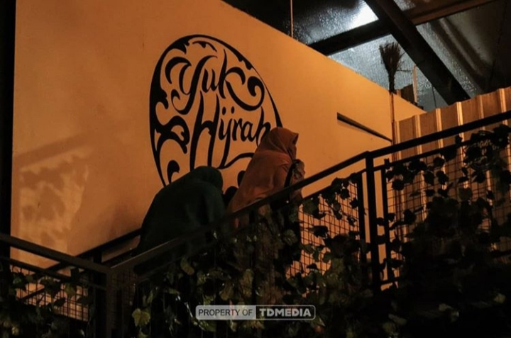
Gambar 2. Hijrah Anak Muda: bentuk apresiasi Teras Dakwah ke-jamaahnya

Teras Dakwah dalam mempromosikan gagasan hijrah melalui tema-tema anak muda menggelobal, mengikuti tren global standart dan nilai religius adalah trik pemasaran hijrah produk Teras Dakwah. Cara yang demikian memposisikan Teras Dakwah sebagai penyebaran wacana keislaman, gaya hidup, identitas dan lapak bisnis. Seperti mempromosikan hijrah Teras Dakwah melalui produk dan pengajian. Produk yang Teras Dakwah jual dikemas dengan aneka ragam progam keagamaannya. Dari mulai acara pengajian dakwah, media poster dakwah dan vidio poster dakwah. Ketiga program ini mempromosikan pemasaran hijrah Teras Dakwah yang menggelobal, yaitu gagasan hijrahnya yang mengikuti tren global dan Islamic value. Hal ini berdasarkan karena segmen anak muda dekat dengan karakteristik urban, modern dan knowledgeable serta global mindset.
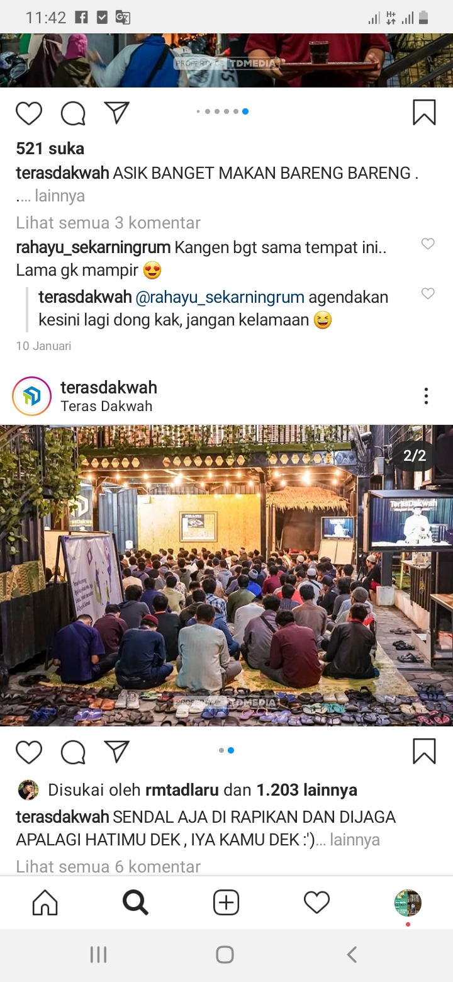
Gambar 3. Pengajian keagamaan Teras Dakwah dengan konsep kafe modern
Agar promosi hijrah Teras Dakwah benar-benar menggelobal, maka pengajian dakwahnya dipoles dengan konsep dakwah kafe. Dalam kajian sosiologi Pierre Bourdeu, mengenai ruang publik kafe, ia mengatakan kafe adalah tempat perkumpulan kalangan orang-orang elit untuk menunjukan status sosial dan identitas seseorang. Kelas sosial dapat diwujudkan melalu budaya ruang publik, seperti nongkrong di kafe modern berlekas. Namun, seiring dengan perjalannya waktu, kafe tidak lagi dinikmati oleh kalangan kelas-kelas elit, busaya ngafe sudah mencair dalam batas-batas kelas sosial. Budaya kafe sekarang ini juga dinikmati oleh kalangan masyarakat urban, seperti anak muda kelas menegah kebawah yang menampilkan corak peilaku hidup modern, kekinian. Walaupun begitu, kesanya tidak menghilangkan citra modern, berkelas kelas.
Dengan mengambil konsep cafe yang modern dan trendi, pemaran produk Teras Dakwah melalui konsep kafe dapat menjadikan daya tarik anak muda. Elemen kreativitas seni lukis hijrah yang dibuat di bagian dinding Teras Dakwah juga menambah penasaran bisnis yang menjembatani ekspresi antara hijrah anak muda daan gaya hidup.
Mengkolaborasikan pemasaran produk hijrah di antara pengajian dan desain kafe adalah strategi dalam meningkatkan averange sells (meningkatkan rata-rata penjualan) ke konsumen. Fesyen Islam yang didesain oleh tim kreatif Teras Dakwah lebih terlihat colorfull dan soft-color adalah identitas yang ditonjolkan oleh prodak Teras Dakwah. Jika dilihat dari model desainnya, fesyen Teras Dakwah menjadi ekspresi gaya hidup yang dapat disejajarkan dengan produk ternama seperti Shif dan Gerakan Hidayah. Walaupun usaha merchandisenya belum sebesar gerakan dakwah Shif, tetapi kualitas produk dan cara packging-nya tidak kalah menarik dengan produk Shif dan yang sudah menggelobal.
Dalam setiap session acara pengajian, baik pengurus maupun pihak manajemen packging selalu ada yang memakai fesyen produk packging. Memakai fesyen dikemas saat kajian berlangsung menunjukan bahwa ideologi kapitalisme masuk dalam ranah sacred. Pengurus juga dijadikan sebagai role model produk Teras Dakwah berjalan. Menurut Dewa Eka Prayoga, selaku seorang Internet Marketer, ia mengatakan role model memiliki peranan yang signifikan terhadap pemasaran dan branding produk. Secara tidak langsung konsumen akan memperhatikan apa yang menjadi keunggulan layanan konsumen, ciri khas layanan yang membedakan antara produk tersebut dengan produk lain. Sikap pelayan (karyawan) harus bisa membuat konsumen merasa tertarik dan merasa nyaman. Ia harus ramah, berpenampilan menarik, membawa aura positif konsumen. Jika hal ini sudah dilakukan dengan sendirinya konsumen tidak akan menahan uang mereka.
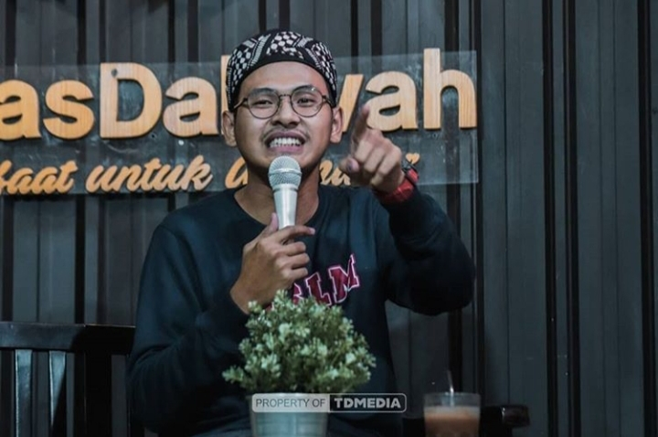
Selain pengurus, role model juga dilakukan oleh para ustaz Teras Dakwah yang sering mengisi pengajian Teras Dakwah. Mereka adalah ustaz-ustaz muda yang memiliki penampilan trendy dsn stylish. Mereka tampil bukan seperti ustaz-ustaz pada umumnya, tatapi ustaz-ustaz muda gaul yang tampil dengan kemasan model dakwah modern dan kekinian. Mereka tampil layaknya sebagai anak muda yang menggunakan atribut celana jeans, topi main, jam tangan G-Sock, kupluk atau kemeja flanel. Kemasan yang lebih terlihat gaul ustaz Teras Dakwah membuat jamaah terpesona dengan penampilan mereka. Penampilan ustaz Teras Dakwah yang gaul, trendi, sesuai dengan tampilan layaknya anak muda gaul membuat pengajian Teras Dakwah digandrungi oleh anak-anak muda. Di tambah dengan bekal kemampuannya ustaz-ustaz Teras Dakwah dalam bertutur kata, memilih diksi-diksi sesuai bahasa anak muda membuat ustaz-ustaz Teras Dakwah semakin populer di kalangan anak muda Jogja. Jamaah Teras Dakwah menyebut ustaz Teras Dakwah sebagai penceramah yang gapleh, yang memahami budaya anak muda.
Gambar 4. Ustaz Teras Dakwah berpenampilan cool. Ustaz gaul
Penampilan ustaz Teras Dakwah yang gapleh, ini menunjukan ustaz-ustaz Teras Dakwah tidak kaku dalam membawakan wacana keislaman, antara penampilan yang kekinian, gaul, budaya populer terapropiasi menjadi satu. Hal ini yang membuat suwasana makin mencair, asyik. Dengan ini, Islam tidak dipahami sebagai agama yang rigid, tetapi agama yang lues, lentur, terbuka. Islam yang ditampilkan oleh ustaz gaul menyesuaikan dengan perkembangan tren gaya hidup Muslim perkotaan. Cara yang demikian dilakukan untuk menguatkan konsisten anak muda bahwa menjadi Muslim modern sekaligus saleh, kenapa tidak!
Dengan cara menjual produk hijrah, mode Islami, berupa produk kesalehan, akan semakin nyaman jamaah hijrah Teras Dakwah. Identitas mereka selaku pemuda gaul akan akan tetap ada dalam dirinya.

Non-Produk: Muslim Nge-Camp, Advanture dan TD Rebound
Menjual produk melalui program Muslim Traveler adalah tren dakwah anak muda yang sedang populer di kalangan anak-anak muda Muslim saat ini. Penawaran mode dakwah yang berbeda, seperti jalan-jalan (rihlah) sekaligus ibadah di luar negeri merupakan bagian serangkaian perjalanan yang sangat asyik. Ini adalah di antara strategi pemasaran dakwah hari ini. Menawarkan paket jalan-jalan, merasakan keseruannya keliling ke berbagai luar negara adalah momen pengalaman yang seru bagi generasi anak muda milenial meraungi dunia, di mana mereka tidak hanya sekedar beribadah, tetapi mereka juga bisa jalan-jalan menikmati keindahan kota-kota yang begitu luas. Sambil berlibur menikmati pemandangan, spiritual keagamaan, beribadah, berselancar jalan-jalan ialah pengalaman kegiatan yang mengesankan.
Meledaknya animo masyarakat terhadap teren Muslim traveler tidak dapat dilepaskan dari kesuksesan film “Jilbab Traveler: Love Sparks in Korea” di tahun 2016 silam. Hal inilah yang menginisiasi gerakan Teras Dakwah untuk mengambil sebagai bagian dari pemasaran produk Islamnya. Film “Jilbab Traveler: Love Sparks in Korea” di tahun 2016 silam setidaknya sudah ditonton sebanyak 219. 979 orang. Dirilis dari laman ini, film tersebut bsnyak diapresiasi oleh kalangan milenial. Anak-anak muda terinspirasi dengan alur cerita yang dihadirkan ke penonton. Jilbab Traveler: Love Sparks in Korea adalah sebuah film drama hasil adaptasi novel laris Jilbab Traveler karya Asma Nadia. Film ini merupakan film adaptasi kedua dari novel Asma Nadia pada tahun 2016 setelah “Pesantren Impian”. Film ini menghadirkan pemeran utama Bunga Citra Lestari, Morgan Oey, Giring Ganesha.

Film tersebut menceritakan kehidupan Rania Samudra (Bunga Citra Lestari), perempuan 24 tahun, seorang penulis yang gemar traveling — yang dijuluki sebagai perempuan Jilbab Traveler. Ketika ayahnya sakit, Rania memutuskan pulang. Namun sang ayah malah memberikan misi pada Rania mengunjungi Baluran, alam yang luar biasa indah di timur pulau Jawa, tempat dimana ayah dan ibunya dulu menemukan cinta. Di sana, Rania bertemu dengan Hyun Geun (Morgan Oey), seorang fotografer asal Korea yang tampan tapi cuek, agak menyebalkan. Hyun Geun ditemani sahabatnya, Alvin (Ringgo Agus), berhasil memaksa Rania untuk memandu mereka ke kawah Ijen. Tetapi keputusan itu membuat Rania kehilangan momen terpenting bersama ayahnya.

Gambar 5. Jilbab Traveler: Love Sparks in Korea
Kesuksesan film Jilbab Traveler di bioskop Indonesia membuat tour and travel kian makin menggurita. Paket tour, umrah dan travel mulai bergema di Indonesia. Mulai beragam paket ibadah sekaligus jalan-jalan dipasarkan. Selain tren Muslim Traveler yang dibarengi dengan beragam munculnya layanan wisata religi, muncul tren lain seperti Haji Backpacker. Tren ini mulai buming setelah film “Haji Backpacker” sukses mengudara di bioskop tanah air pada tahun 2014 silam. Selama dalam masa tayang, film ini sudah ditonton jutaan penonton. Mengambil keseruan jalan-jalan ke berbagai negara dibungkus dengan nilai-nilai religi, ibadah spiritual, membuat suasana film ini makin asyik. Beberapa penonton menilai umrah-haji ala backpacker ini kian lebih seru, asyik dari pada mengikuti model travel umrah haji yang difilmkan sepenuhnya dalam sinopsis religi. Seperti “Tukang Bubur Naik Haji”. Dalam realitasnya, model Haji Backpacker lebih nikmat, menyenangkan ketimbang mendaftarkan diri ke tempat travel Haji dan Umroh.
Film ini sendiri bercerita tentang pergulatan dan perjalanan Mada (Abimana Aryasatya) dalam mencari Tuhan. Kematian ibunya yang dibarengi oleh kehilangan cintanya membuat ia memutuskan untuk berkelana dan melakukan perjalanan demi mewujudkan kehidupan yang bebas tanpa adanya aturan. Meski begitu, nyatanya ia berhasil menemukan kebahagiaan, namun ia masih merasa hampa secara rohani, karena kekosongan nilai spiritual yang menyelimuti dalam dirinya.
Di saat hatinya terasa kosong, ia mulai menemukan dirinya sebagai manusia yang rapuh. Perjalanan dari negara ke negara lain membuat Mada sadar, ternyata tuhan begitu mencintai umatnya, termasuk dirinya, yang mana sebelumnya ia merasa dirinya tidak mendapatkan kasih sayang dari tuhan.
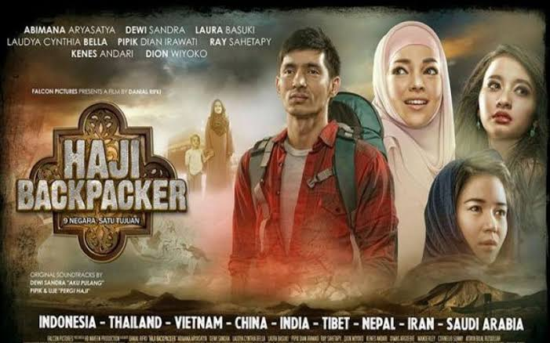
Gambar 6. Film “Haji Backpacker”, sukses diangkat ke film layar lebar
Bagi anak muda menawarkan jalan-jalan keliling kota, negara dan tempat-tempat baru adalah pemasaran dakwah yang meng-asyik-an. Mereka tidak hanya melakukan rangkaian ibadah, tetapi juga membuktikan eksistensinya sebagai anak muda yang suka berkelana, melancong, traveling ke berbagai destinasi tempat religius yang penuh tantangan. Haji Backpacler adalah salah satu film yang sukses melakukan perjalanan wisata religi anak muda yang menyenangkan.
Menawarkan jalan-jalan dengan cara backpacker memberikan kesan menarik bagi kalangan anak muda Teras Dakwah. Program ini banyak meyedot perhatian kalangan anak muda, khususnya generasi milenial. Selain asyik, hemat dikantong juga lebih bergreget. Mengambil resiko pengalaman yang menantang semacam ini terlihat seru daripada ikut umrah secara konvensional. Bagaimana hal ini tidak dianggap cool jalan-jalan adalah bagian dari gaya kontruksi sosial anak muda yang suka gaya narsis di jagad maya media sosial. Sambil menyelam minum air, mereka bisa dapatkan dua pengalaman sekaligus — sambil haji dan umroh, mereka bisa jalan-jalan menikmati pengalaman spiritual di negeri yang sekuler sekalipun.
Berbekal dari pengetahuan, global minded, dan jaringan pertemanan luas, mereka, anak muda bisa berkeliling dunia menjajaki bermacam keseruannya berpetualang di negeri orang sambil ibadah. Bagi generasi anak muda paket backpacker melalui perjalanan petualangan seperti ini sangat menantang. Menguji andernalin mereka. Seberapa beraninya nyali mereka untuk meraungi dunia. Apa yang ada di depan mata mereka bisa saja dijadikan sebagai pengalaman spiritual yang dihubungkan dengan tuhan. Yang membuat mereka semakin banyak mentadaburi alam. Mereka semakin melihat bahwa dunia ciptaan tuhan begitu indah dan sempurna.
Lantas bagaimanakah dengan anak-anak muda (remaja) yang tidak punya uang untuk membayar mahalnya biyaya umrah backpacker dan keliling dunia?
Teras Dakwah melalui program “Teras Nge-camp-nya” menawarkan kepada anak-anak muda untuk ikut berpartisipasi dalam acara tersebut. Walaupun programnya berbeda dengan Haji Backpaker tapi kemasan dan keseruan dakwahnya tidak kalah menariknya dengan program Haji Backpacker. Melalui program Teras Nge-Camp ini jamaah Teras Dakwah akan ditantang dengan model ibadah di alam bebas. Tantangan ini bagian dari keseruan mereka untuk menaklukan alam bebas, di mana andernalinnya sangat menantang keberabian nyali anak muda. Di acara nge-camp tersebut mereka akan mendapatkan pembelajaran agama melalui pendekatan alam dengan berbagai rangkaian permainan dan tadabur alam. Di alam bebas tersebut, mereka akan banyak menemukan keseruan yang belum didapat sebelumnya. Seperti spot yang menarik, dakwah melalui alam, ngaji dengan alam dan alam dengan gunung-gunung yang indah. Keseruan indah ini akan memberikan pengalaman yang tidak terlupakan bagi mereka.
Muh, penanggung jawab koordinator kamar Teras Camp mengatakan ke penulis, bagi jamaah yang mengikiti program ini, mereka tidak hanya mendapatkan keseruang berpetualang dengan bermacam tantangan yang mengasyikan, tetapi bagaimana keseruan mentadaburi alam bebas kebesaran Allah yang menyimpan bermacam pelajaran. Mulai dari ciptaan makhluknya, keseimbangan alam, sumber kehidupan, mengekspresikan rasa syukur dan lain sebagainya. Dari sini, menjelajahi alam bebas dihubungkan dengan spiritualitas value, selain itu bisa merawat alam, tidak membuang sampah sembarangan dan merusak hutan.
Kemudian juga acara Camp mereka yang terpilih ikut camping mendapatkan bermacam kelebihan lain. Seperti sharing berbagi pengalaman keseruan menjadi pengurus Teras Dakwah, menbuat konten dakwah menarik, mendapatkan relasi dakwah — nambah teman baru dan menguatkan ukhwah Islamiyah. Selanjunya dibekali ilmu baru tentang sirah nabawiyah, sejarah Baitul Maqdis (kejayaan, kemunduran dan kebangkitan kembali), fikih perbedaan, Ngaji murotal, ngaji geopolitik Islam, olahraga Sunnah memanah dan tekwondo, serta keseruan lainya. Program wawasan keislaman yang dikemas dengan cara seru, menarik tersebut mendapatkan apresiasi baik oleh para peserta Teras Camp. Program yang menarik memberikan pengalaman tersendiri bagi anak-anak muda peserta Teras Camp. Bagi mereka, program menyenangkan ini tidak semua bisa didapatkan di tempat lain — program yang menawarkan beragam rangakian acara dakwah, pengajian sekaligus kesenangan.
Dengan meluncurkan program sejalan dengan hobi dan kesenaangan anak muda, semacam acara Teras Camp tersebut, bagi anak muda, Teras Dakwah dinilai peka terhadap fenomena ‘adventure’ yang lagi ngetren di kalangan anak muda. Anak-anak muda yang tergabung dalam program ini merasa senang, beruntung, bisa mengikuti program acara tersebut. Melalui program ini, mereka mendapatkan banyak hal manfaat Teras Camp. Di antara ialah memperoleh pengalaman nge-camp bareng dengab ragam identitas anak-anak muda, memperoleh teman baru, pengalaman, menguatkan kebersamaan dan semangat berdakwah.
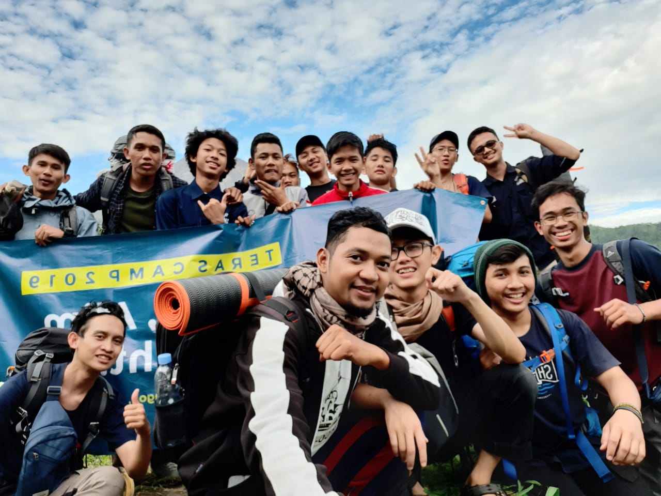
Gambar 7. Peserta dan Pengurus Teras Camp lagi ngadain acara camping bareng di Bukit Andong, Merapi. Terlihat peserta Teras Camp sangat bersemangat.

Berdasarkan komentar peserta Teras Camp, setiap masing-masing mereka mengatakan pengalaman yang berbeda-beda. Misalnya, Dian Pahray, peserta Teras Camp, ia mengatakan:
“Saya sengaja ikut program ini karena ingin mendapatkan banyak manfaat. Di antara manfaat yang aku ambil. Pertama, aku tertarik program-program kreatif Teras Dakwah. Kedua, bangunan Teras Dakwah dikemas dengan konsep menyerupai desain kafe modern. Ada lampu-lampung kelap-kelipnya, dinding-dinding papan berwarna kuning keekmasan, tiang penyanggah berwarna kehitaman dan desain bangunan yang minumalis modern elegan. Suatu saat bila mimpinya tersampaikan mendirikan gerakan dakwah, aku akan membuat seperti desain bangunan Teras Dakwah. Ketiga, orang-orang jamaah pengajian Teras Dakwah sangat sopan-sopan, suwasana identitas kejawaanya terasa khas, sehingga menambah suwasana kajian dakwahnya menyenangkan. Keempat sego macan. Sego macan yang disuguhkan saat kajian buat suwasana kian asyik. Semakin semangat jamaah yang datang ke kajian Teras Dakwah. Mereka dapat makan geratis, ganjal perut, unik gitu. Melalui Sego Macan jamaah saling ngobrol banyak hal. Relasi pertemanan makin bertambah.”

Melalui hasil kutipan wawancara tersebut menunjukan bahwa Dian sangat terkesan dengan progran Teras Dakwah. Hal ini dimulai dari program dakwahnya yang menarik, konsep dakwah yang kekinian — seperti kafe, teman yang ramah, adanya Sego Macan saat pengajian. Ciri khas yang berbeda dengan gerakan dakwah lain membuat Dian semakin terkesan dengan dakwah yang dilakukan oleh Teras Dakwah. Baginya Teras Dakwah sangat kreatif banyak menghadirikan trobosan baru dalam dakwah, media poster, vidio poster, Prodcast dan Nge-camp.
Satu program Teras Camp, Dian mengatakan ke penulis, ia cukup membayar sebesar senilai 350 ribu rupiah. 350 ribu uang tersebut untuk mendapatkan program keren ini. Harga yang terbilang terjangkau, mendapatkan banyak manfaat, membuat program ini ke depan dinantikan peserta camp. dengan bermacam rangkaian acara menarik, nenggugah selera membuat acara tersebut berjalan sukses.
Menurut Akhid (founther Teras Dakwah), acara camping ini di tahun yang akan datang akan kembali dilakukan. Mengingat antusias anak-anak muda banyak yang mengapresiasi program tersebut makan di tahun yang akan datang dilakukan. Ia juga menambahkan akan dibuat acara Teras Camp khusus bersama. Tujuan program ini dibuat untuk mengingkatkan ukhuwah, kekompakan sesama para pengurus dan para ustaz-ustaz Teras Dakwah. Program ini juga tentunya sebagai bentuk upaya dalam rangka berkontribusi dalam memajukan, mempopulerkan gerakan Teras Dakwah di Yogyakarta maupun di luar Yogyalarta sebagaimana yang tertuang dalam misinya Teras Dakwah ke depan sebagai gerakan dakwah populer anak muda yang mengapresiasi hobi, kesenangan, identitas, kreativitas, budaya dan pendidikan anak muda.

Alkuturasi Islam dan Pop Islam Teras Dakwah
Sesungguhnya alkuturasi Islam dan budaya pop sudah lama berjalan secara kontiniu di Indonesia. Namun, sebelum berjalan secara dinamis menyatu dalam film, kemudian komik dan musik religi, terlebih dulu budaya populer barat sebelum didefenesikan ulang kembali dengan Islam mendapatkan banyak pertentangan dari kalangan aktor keagamaan. Bagi aktor dakwah, budaya barat dianggap merusak nilai-nilai Islam, yang mana budaya barat tidak sejalan dengan spirit ajaran Islam. Namun, seiring dengan perjalanan waktu, aktor dakwah mulai menerima budaya luar yang diakulturasikan dengan Islam. Hasil komodifikasi antara perpaduan budaya populer dengan Islam tersebut yang saat ini kita kenal dengan sebutan budaya pop Islam.
Budaya pop Islam di Indonesia telah mulai menjamur, Islam tampaknya lebih terlihat fresh, lebih modern. Beberapa budaya populer Islam yang sukses diakulturasikan oleh aktor keagamaan adalah literatur keislaman populer.
Kailani mengatakan, hadirnya literutur Islam populer, seperti novel, majalah Islam adalah bentuk dari proses persilangan antara budaya pop dengan Islam. Peleburan antara kedua budaya, Islam dan barat (atau populer) menyebabkan lahirnya literatur keislaman jenre populer. Hasil output ini yang kemudian membuat anak-anak muda tertarik pada Islam.
Selain literatur populer Islam, akulturasi Islam dan budaya populer juga terjadi pada musik, film dan vidio pendek. Ketiga hal ini juga mengiringi kesuksesan budaya pop Islam di Indonesia. Suatu contoh hasil akulturasi budaya pop dan Islam yang sukses mengudara di kalangan anak-anak muda adalah vidio kreatif Teras Dakwah. Vidio kreatif Teras Dakwah dapat ditemukan dalam bentuk film pendek (short movie), trailler pra-kajian (one minutes booster) dan web series. Film ini mengakulturasikan antara budaya populer dan Islam. Islam yang digambarkan dalam produk vidio keratif Teras Dakwah mengapresiasi kehidupan masyarakat modern, mengekspresikan identitas anak keagamaan anak muda modern, gaul, dan keterbukaan terhadap wacana global, serta menjaga budaya lokal.
Islam yang diproduksi dalam video kreatif tersebut di-share ke akun media sosial Teras Dakwah. Seperti Instagram, Facebook, Telegram dan Fanspage. Dari hasil unggahan tersebut mendatangkan respon beragam viewers. Mulai like, comment dan share.
Beberapa karakter khas yang membedakan vidio kreatif Teras Dakwah dengan vidio lainnya adalah terletak pada nilai humornya yang tinggi, humor yang ditujukan membuat suasana semakin cair. Kreativitas, nilai-nilai edukatif dan nilai moral yang ditanamkan dalam vidionya tersebut memperlengkap kesempurnaan vidio Teras Dakwah. Diksi-diksi pemilihan bahasa anak muda yang ditampilkan dengan khas Jogja juga menjadi ciri kekhasan vidio kreatif Teras Dakwah. Dari garapan vidio kreatif Teras Dakwah tersebut, studi ini memahai bagaimana akultirasi Islam dan budaya populer dapat dikolaborasikan dengan baik, yang melahirkan Islam pop culture. Vidio teras dakwah mengambil satu kasus bagaimana akulturasi budaya populer dapat dikolaborasi dengan baik, berjalan beriringan dengan budaya pop.

KESIMPULAN
Selanjutnya, pemasaran komoditas Islam Teras Dakwah dilakukan melalui video dan media poster Teras Dakwah. Video dan media poster tersebut digarap oleh tim TD Media Teras Dakwah yang kemudian diunggah ke akun media sosial Teras Dakwah. Seperti Instagram @terasdakwah, Telegram Teras Dakwah, Youtube Teras Dakwah Official dan Facebook Teras Dakwah Official. Media sosial tersebut dijadikan sebagai iklan pemasaran produk Teras Dakwah. Produk dagangan Teras Dakwah aktif disisipkan melalui vidio poster dan media poster Teras Dakwah. Pemasaran tersebut bagian dari kapitalisasi Islam.
Penulis berpendapat bahwa memang etika kapitalisme Islam direduksi menjadi penyebaran global kapitalisme dan logika neoliberal pasar bebas. Jika ditelisik secara mendalam, komoditas keagamaan Teras Dakwah tidak hanya dijadikan sebagai bentuk kesalehan (pitization), melainkan juga sebagai bentuk ikatan komunitas (community), gaya hidup (lifestyle), ekspresi diri (self-exspression), identitas (identity), hobi dan kesenangan (fun).
Produk Teras Dakwah yang dijual ke jamaah pengajiannya meliputi merchandise Teras Dakwah. Seperti kaos, jaket, kemeja flanel, kupluk, slim bag, tumbler (botol air minum) dan stiker dakwah. Produk-produk tersebut ialah konsumsi kesalehan yang lagi populer di kalangan anak muda. Selain merchandise, juga terdapat usaha Warunk TD yang menjual berbagai minuman dan makan. Seperti kopi Arabika, Gayo, Teh Poci, coklat, madu, kurma, kentang goreng, mie rebus dan snack. Komoditas yang dijual oleh Teras Dakwah merepresentasikan bagaimana komoditas Teras Dakwah direpresentasikan sebagai kesalehan, ekspresi diri dan gaya hidup Islam.
Selain melalui pengajian, pemasarn produk dilakukan melalui pelatihan. Seperti pelatihan entrepreneur. Kemudian hobi dan kesenangan anak muda, meliputi futsal asyik, camping, nge-camp, outbond dan jalan-jalan. Kemudian pemasaran produk dilakukan melalui bentuk vidio dan media poster. Vidio poster media Teras Dakwah seperti one minutes booster, web series dan short movie. Sedangkan media poster dapat dilihat melalui Tema Kajian, Quotes Ustaz, Super Booster dan TD Nasehat. Iklan pemasaran produk Teras Dakwah melalui vidio dan media poster penulis sebutkan tersebut diunggah melalui akun media sosial Teras Dakwah. Seperti Instagram, Youtube, Facebook, Fanspage dan Telegram. Unggaha tersebut digarap oleh tim TD Media Teras Dakwah.
Melalui komoditas barang dagangan bisnis gerakan Teras Dakwah, gaya hidup jamaah Teras Dakwah menjadi pemuda Muslim yang saleh. Mereka semakin tempil religius dan modern — apa arti menjadi anak muda Teras Dakwah yang ‘asyik-menyenangkan’, gaul dan saleh, modern dan stylish, Islami dan religius. Pemasaran produk keagamaan Teras dakwah yang dikemas melalui pengajian dan non-pengajian ialah tren fenomena gerakan dakwah hari ini — bagaimana pemasaran komoditas agama dilakukan melalui acara pengajian dan non-pengajian dengan pendekatan budaya anak muda. Seperti adventure, outbond dan nge-camp, ngongkrong, futsal dan training. Kegiatan tersebut dikemas dengan cara asyik-menyenangkan. Dengan mekanisme market religious, yaitu gerakan dakwah yang memposisikan dirinya sebagai religious entrepreneur diapresiasi oleh anak-anak muda.

DAFTAR PUSTAKA
Beta, Annisa R., “Hijrah: How You Urban Muslim Woman Redefiina Temselves in Indonesia, 282-283.
Casanova, Jose, Public Religious in the Modern World, Chichago, Universitas of Chocago Press, 1994, 5.
Einstein, Mara, Brands of Faith: Marketing Religion in a Commercial Age, Routledge, 2007.
Fealy, Greg, “Consuming Islam: Commodified Religion and Aspirational Pietism in Contemporary Indonesia.
Haenni, Patrick, “The Economic Politics of Muslim Consumption”, 328.Hoesterey, James Bourk. "Marketing Islam: Entrepreneurial Ethics and the Spirit of Capitalism in Indonesia." Practical Matters Journal (2017).
Howell, Julia Day, “‘Calling and ‘Training’’, 414–416.
Kailani, Najib. ‘’Perkembangan Literatur Islamisme Populer di Indonesia: Apropriasi, Adaptasi, dan Genre’’ dalam Noorhaidi Hasan (ed.). Literatur Keisalaman Generasi Milenial: Transmisi, Apropriasi, dan Kontestasi. Yogyakarta: Pascasarjana UIN Sunan Klaijaga Press, 2018, 143-172.
Lukens-Bull, Ronald, Commodification of Religion and the ‘Religification’of Commodities. Religious Commodifications in Asia: Marketing Gods, eds. Pattana Kitiarsa. London and New York: Routledge, 2008), 220-234.
Northcott, S. Michael S. ‘Pendekatan Sosiologis’ dalam Peter Connoly, ed., Aneka Pendekatan Studi Agama. Yogyakarta: Ircisod & LKIS, 2016.
Roof, Wade Clark, Spiritual Marketplace: Baby Boomers and the Remaking of American Religion. Princeton, NJ, 1999.
Rudnyckyj, Daromir, “Market Islam in Indonesia.” Journal of the Royal Anthropological Institute, 2009, 15 (s1): S183–S201.
Stolz, Jörg and Jean-Claude Usunier, Religions as Brands: New Perspectives on the Marketization of Religion and Spirituality. New York: Ashgate Publishing, 2014.
Triantoro, Dony Arung, Eko Saputra, and Tri Wahyuni. "Mengelola Hibridisasi Identitas Anak Muda Muslim: Studi Pada Lembaga Teras Dakwah di Yogyakarta." Jurnal MD 5.2, 2019, 113-139.
Turner, S. Bryan. Religion and Modern Society: Citizenship, Secularisation and the State. Cambridge University Press, 2011.

DAFTAR WAWANCARA DAN OBSERVASI

Observasi lapangan penulis di Lembaga Teras Dakwah, Data diambil pada 22 Februari 2020.
Mas Akhid, Pendiri dan Pengurus Teras Dakwah, Wawancara, 11 Januari 2020.
Mas Muh, Pengurus Teras Dakwah (Koordiantor Teras Camp), Wawancara, 26 Desember 2019.
Dewa Eka Prayoga, Pengurus Teras Dakwah (Internet Marketer Teras Dakwah), Wawancara, 10 Januari 2020.
Khumaidi Khair, Pengurus Teras Dakwah, Wawancara, 09 Januari 2020.
Mas Aji, Pengurus Teras Dakwah, Wawancara, 11 Januari 2020.

Dian Pahray, Jamaah dan Peserta Teras Camp dari Kota Bekasi, Wawancara, 26 Desember 2019.
Mas Hasan, Jamaah Kajian Teras Dakwah, Wawancara, 11 Januari 2020.

DAFTAR WEBSITE
Sinopsis Film Jilbab Traveler: Love Sparks in Korea, dalam https://id.m.wikipedia.org/wiki/Jilbab_Traveler:_Love_Sparks_in_Korea, diakses 15 Januari 2020.
Berita Film Haji backpacker, dalam https://m.liputan6.com/tag/haji-backpacker, diakses 15 Januari 2020.

Dony Arung Triantoro, Eko Saputra, and Tri Wahyuni. "Mengelola Hibridisasi Identitas Anak Muda Muslim: Studi Pada Lembaga Teras Dakwah di Yogyakarta." Jurnal MD 5.2 (2019), hlm.113-139.
Observasi lapangan di lembaga Teras Dakwah, Data diambil pada 22 Februari 2020.
Mara Einstein, Brands of Faith: Marketing Religion in a Commercial Age, Routledge, 2007.
Hoesterey, James Bourk. "Marketing Islam: Entrepreneurial Ethics and the Spirit of Capitalism in Indonesia." Practical Matters Journal (2017).
Ibid.
Jörg Stolz and Jean-Claude Usunier, INTRODUCTION: Religions as Brands: New Perspectives on the Marketization of Religion and Spirituality (New York: Ashgate Publishing, 2014)
Di antara produk Islam global sukses mengudara di kalangan muslim urban ialah boneka Barbie Fulla, Rezzana, Zamzam Cola dan Mecca cola. Produk tersebut berhasil membidik pangsa pasar konsumen anak-anak, muslim menengah dan anak muda. Belanja dan konsumsi dapat mengambil sifat religius. Ibid.
Observasi lapangan penulis di lembaga Teras Dakwah, Data diambil pada 22 Februari 2020.
Mara Einstein, Brands of faith: Marketing Religion in a Commercial Age.
Wade Clark Roof, Spiritual Marketplace: Baby Boomers and the Remaking of American Religion (Princeton, NJ, 1999), hlm.78.
Michael S. Northcott, ‘Pendekatan Sosiologis’ dalam Peter Connoly, ed., Aneka Pendekatan Studi Agama (Yogyakarta: Ircisod & LKIS, 2016), hlm. 294
Humaidi Khair, Pengurus Teras Dakwah, Wawancara, 09 Januari 2020.
Mas Aji, Pengurus Teras Dakwah, Wawancara, 11 Januari 2020.
Mas Akhid, Pendiri dan Pengurus Teras Dakwah, Wawancara, 11 Januari 2020.
Muslim modern menentang wacana teori normativitas sekularisasi. Deprivatisasi agama merupakan wacana kembalinya agama yang selama ini mengalami privatisasi. Agams ysng tsdinya sebagai ranah privat menjadi bersifat publik, oleh José Casanovs dikenal sebagai piblic religion”, selengkapnya lihat Jose Casanova Public Religious in the Modern World, Chichago, Universitas of Chocago Press, 1994), hlm.5
Julia Day Howell, “‘Calling and ‘Training’,” 414–16.
Ronald Lukens-Bull, Commodification of Religion and the ‘Religification’of Commodities. Religious Commodifications in Asia: Marketing Gods, eds. Pattana Kitiarsa. London and New York: Routledge, 2008), hlm.220-234.
Patrick Haenni, “The Economic Politics of Muslim Consumption”, hlm.328.
Ibid, hlm.330-332
Ibid.
Daromir Rudnyckyj, “Market Islam in Indonesia.” Journal of the Royal Anthropological Institute, 2009, 15 (s1), hlm. S183–S201.
Bryan S. Turner, Religion and Modern Society: Citizenship, Secularisation and the State, London: Cambridge University Press, 2011), hlm.282
Annisa R. Beta, “Hijrah: How You Urban Muslim Woman Redefiina Temselves in Indonesia, 282-283.
Greg Fealy, “Consuming Islam: Commodified Religion and Aspirational Pietism in Contemporary Indonesia.
Dewa Eka Prayoga, Pengurus Teras Dakwah (Internet Marketer Teras Dakwah), Wawancara, 10 Januari 2020.
Mas Hasan, Jamaah Kajian Teras Dakwah, Wawancara, 11 Januari 2020.
Sinopsis Lengkap Film Jilbab Traveler: Love Sparks in Korea, dapat dilihat dalam https://id.m.wikipedia.org/wiki/Jilbab_Traveler:_Love_Sparks_in_Korea, diakses 15 Januari 2020.
Berita Film Haji Backpacker dalam https://m.liputan6.com/tag/haji-backpacker, diakses 15 Januari 2020.
Mas Muh, Pengurus Teras Dakwah (Koordiantor Teras Camp), Wawancara, 26 Desember 2019.
Dian Pahray, Jamaah dan Peserta Teras Camp dari Kota Bekasi, Wawancara, 26 Desember 2019.
Mas Akhid, Pendiri dan Pengurus Teras Dakwah, Wawancara, 11 Januari 2020.
Najib Kailani, ‘’Perkembangan Literatur Islamisme Populer di Indonesia: Apropriasi, Adaptasi, dan Genre’’ dalam Noorhaidi Hasan (ed.), Literatur Keisalaman Generasi Milenial: Transmisi, Apropriasi, dan Kontestasi, (Yogyakarta: Pascasarjana UIN Sunan Klaijaga Press, 2018), hlm.143-172.
Mas Akhid, Pendiri dan Pengurus Teras Dakwah, Wawancara, 11 Januari 2020.
yang dinegosiasikan melalui budaya anak muda itu sendiri.

